[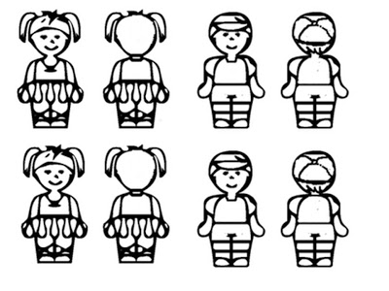](https://1.bp.blogspot.com/-jRZjb-uTPrg/T80m6-Ne3BI/AAAAAAAAV4w/SyFjzlXXFy4/s1600/Slide3.JPG)

[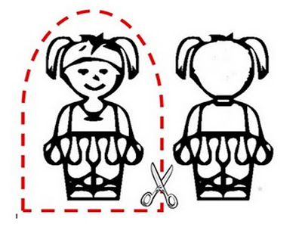](https://3.bp.blogspot.com/-7kBlFarDaDQ/T80nH3uteGI/AAAAAAAAV44/GPMV9UcWZMs/s1600/Slide4.JPG)

Perispírito - imprimir os bonequinhos coloridos, ou os mesmos acima (branco e preto) no papel acetato grosso próprio para impressão. Recortar rente ao boneco.

[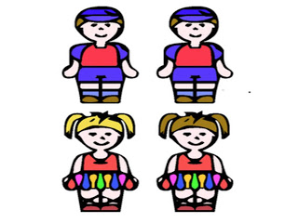](https://3.bp.blogspot.com/-oX_0qC1vtZ4/T80nb0mz8kI/AAAAAAAAV5A/heVvApEpFqs/s1600/Slide5.JPG)

Espírito - cada criança corta o seu Espírito da forma que quiser (chama, coração, estrela, sem forma). O Espírito será confeccionado com papel celofane colorido. Colar onde quiser na parte de trás do perispírito.

Cordão de Prata - colar um pedaço de fitilho ou barbante, uma ponta na parte de baixo do perispírito e a outra ponta na parte de baixo dentro do corpo, ou seja, abra o envelopinho do corpo e cole lá dentro.

Veja um modelo já pronto de corpo, períspirito e Espírito.

[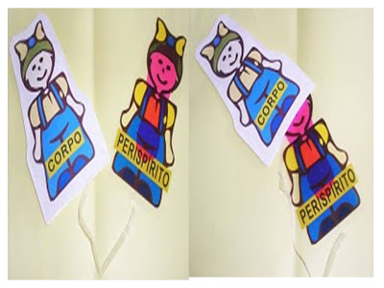](https://4.bp.blogspot.com/-ZycqMfHSsIc/T80mkga7xHI/AAAAAAAAV4o/HYSmjOTZyr4/s1600/Slide2.JPG)